

**Об утверждении регламентов государственных услуг в сфере физической культуры и спорта**

***Утративший силу***

Постановление акимата Акмолинской области от 19 марта 2014 года № А-3/93. Зарегистрировано Департаментом юстиции Акмолинской области 28 апреля 2014 года № 4134. Утратило силу постановлением акимата Акмолинской области от 15 июня 2015 года № А-6/276

      Сноска. Утратило силу постановлением акимата Акмолинской области от 15.06.2015 № А-6/276 (вводится в действие по истечении десяти календарных дней после дня его официального опубликования).

      Примечание РЦПИ.  
      В тексте документа сохранена пунктуация и орфография оригинала.

      В соответствии с Законом Республики Казахстан от 15 апреля 2013 года «О государственных услугах» акимат Акмолинской области **ПОСТАНОВЛЯЕТ:**  
      1. Утвердить прилагаемые регламенты государственных услуг:  
      «присвоение спортивных разрядов и категорий: кандидат в мастера спорта, первый спортивный разряд, тренер высшего и среднего уровня квалификации первой категории, инструктор-спортсмен высшего уровня квалификации первой категории, методист высшего и среднего уровня квалификации первой категории, судья по спорту первой категории»;  
      «присвоение спортивных разрядов и категорий: второй и третий, первый, второй и третий юношеские, тренер высшего и среднего уровня квалификации второй категории, инструктор-спортсмен высшего уровня квалификации второй категории, методист высшего и среднего уровня квалификации второй категории, судья по спорту».  
      2. Контроль за исполнением настоящего постановления возложить на заместителя акима Акмолинской области Адильбекова Д.З.  
      3. Настоящее постановление акимата области вступает в силу со дня государственной регистрации в Департаменте юстиции Акмолинской области и вводится в действие по истечению 10 календарных дней после дня его официального опубликования, но не ранее введения в действие постановления Правительства Республики Казахстан от 19 февраля 2014 года № 118 «Об утверждении стандартов государственных услуг в сфере физической культуры и спорта, оказываемых Агентством Республики Казахстан по делам спорта и физической культуры, местными исполнительными органами в сфере физической культуры и спорта и о внесении изменений в некоторые решения Правительства Республики Казахстан».

*Аким Акмолинской области                   К.Айтмухаметов*

Утвержден        
постановлением акимата  
Акмолинской области   
от 19 марта 2014 года  
№ А-3/93

**Регламент государственной услуги**  
**«Присвоение спортивных разрядов и категорий: кандидат в мастера спорта, первый спортивный разряд, тренер высшего и среднего уровня квалификации первой категории, инструктор - спортсмен высшего уровня квалификации первой категории, методист высшего и среднего уровня квалификации первой категории, судья по спорту первой категории»**

**1. Общие положения**

      1. Государственная услуга «Присвоение спортивных разрядов и категорий: кандидат в мастера спорта первый спортивный разряд, тренер высшего и среднего уровня квалификации первой категории, инструктор-спортсмен высшего уровня квалификации первой категории, методист высшего и среднего уровня квалификации первой категории, судья по спорту первой категории» оказывается государственным учреждением «Управление физической культуры и спорта Акмолинской области» (далее – услугодатель).  
      Прием заявления и выдача результатов государственной услуги осуществляется через Центр обслуживания населения (далее - Центр).  
      2. Форма оказываемой государственной услуги - бумажная.  
      3. Результат государственной услуги – выписка из приказа о присвоении спортивного звания, о присвоении категории тренерам, методистам, инструкторам-спортсменам, о присвоении судейской категории по спорту.

**2. Описание порядка действий структурных подразделений (работников) услугодателя в процессе оказания государственной услуги**

      4. Для получения государственной услуги услугополучатель подает документы, указанные в пункте 9 раздела 2 Стандарта государственной услуги «присвоение спортивных разрядов и категорий: кандидат в мастера спорта, первый спортивный разряд, тренер высшего и среднего уровня квалификации первой категории, инструктор-спортсмен высшего уровня квалификации первой категории, методист высшего и среднего уровня квалификации первой категории, судья по спорту первой категории», утвержденного Постановлением Правительства Республики Казахстан от 19 февраля 2014 года № 118 (далее – Стандарт).  
      5. Содержание каждой процедуры (действия), входящей в состав процесса оказания государственной услуги, длительность его выполнения:  
      1) канцелярия услугодателя осуществляет прием документов, их регистрацию, направляет документы руководству для наложения резолюции – 15 (пятнадцать) минут. Результат - выдача подписанного реестра курьеру Центра;  
      2) руководство услугодателя ознакамливается с корреспонденцией – 30 (тридцать) минут. Результат - определение ответственного исполнителя;  
      3) ответственный исполнитель осуществляет проверку полноты и передачу документов на заседание Комиссии по присвоению спортивных званий, разрядов и категорий (далее - Комиссия) – 1 (один) день. Результат – передача документов ответственным исполнителем комиссии;  
      4) Комиссия рассматривает представленные документы в течение 26 (двадцати шести) календарных дней со дня поступления. При рассмотрении на заседании, комиссия принимает решение о присвоении спортивного звания, разряда и судейской категорий по спорту или отказе в рассмотрении представленных документов на присвоение спортивного звания, разряда и судейской категории по спорту. Результат – протокол заседания Комиссии;  
      5) ответственный исполнитель на основании протокола Комиссии подготавливает материалы о присвоении спортивного звания, разряда или категории либо мотивированного ответа об отказе в оказании государственной услуги – 1 (один) день. Результат - подготовка выписки из приказа о присвоении спортивного звания, разряда или категории либо мотивированного ответа об отказе в оказании государственной услуги;  
      6) руководство услугодателя ознакамливается с корреспонденцией – 1 (один) день. Результат - подписание выписки из приказа о присвоении спортивного звания, разряда или категории либо мотивированного ответа об отказе в оказании государственной услуги;  
      7) ответственный исполнитель заверяет выписку из приказа и регистрирует в журнале регистрации оказания государственной услуги - 15 (пятнадцать) минут. Результат – выдача выписки из приказа о присвоении спортивного звания, разряда или категории либо мотивированного ответа об отказе в оказании государственной услуги;  
      8) Канцелярия услугодателя выдает курьеру Центра выписку из приказа о присвоении спортивного звания, разряда или категории или мотивированный ответ об отказе в оказании государственной услуги – 15 (пятнадцать) минут. Результат – роспись курьера Центра в журнале по оказанию государственной услуги.

**3. Описание порядка взаимодействия структурных подразделений (работников) услугодателя в процессе оказания государственной услуги**

      6. Перечень структурных подразделений (работников) услугодателя, которые участвуют в процессе оказания государственной услуги:  
      1) канцелярия услугодателя;  
      2) руководство услугодателя;  
      3) ответственный исполнитель структурного подразделения услугодателя;  
      4) Комиссия.  
      7. Описание последовательности процедур (действий) между структурными подразделениями (работниками) с указанием длительности каждой процедуры (действия):  
      1) канцелярия услугодателя направляет документы руководству для наложения резолюции – 15 (пятнадцать) минут;  
      2) руководство услугодателя накладывает резолюцию, отправляет документы ответственному исполнителю – 30 (тридцать) минут;  
      3) ответственный исполнитель осуществляет проверку полноты и передачу документов на заседание Комиссии – 1 (один) день;  
      4) комиссия рассматривает представленные документы в течение 26 (двадцати шести) календарных дней со дня поступления. При рассмотрении на заседании, комиссия принимает решение о присвоении спортивного звания, разряда и судейской категорий по спорту или отказе в рассмотрении представленных документов на присвоение спортивного звания, разряда и судейской категории по спорту;  
      5) ответственный исполнитель подготавливает материалы о присвоении спортивного звания, разряда или категории либо мотивированного ответа об отказе в оказании государственной услуги – 1 (один) день.  
      6) руководство услугодателя подписывает выписку из приказа о присвоении спортивного звания, разряда или категории или мотивированный ответ об отказе в оказании государственной услуги – 1 (один) день;  
      7) ответственный исполнитель заверяет выписку из приказа и регистрирует в журнале регистрации оказания государственной услуги - 15 (пятнадцать) минут;  
      8) канцелярия услугодателя выдает курьеру Центра выписку из приказа о присвоении спортивного звания, разряда или категории или мотивированный ответ об отказе в оказании государственной услуги – 15 (пятнадцать) минут.  
      8. Описание последовательности процедур (действий) сопровождается блок-схемой согласно приложению 1 к настоящему Регламенту.

**4. Описание порядка взаимодействия с Центром обслуживания населения и (или) иными услугодателями, а также порядка использования информационных систем в процессе оказания государственной услуги**

      9. Для получения услуги услугополучатель представляет в Центр обслуживания населения документы согласно Стандарта.  
      Сведения о документах, удостоверяющих личность услугополучателя, удостоверяющих личность уполномоченного представителя физического лица – при обращении представителя услугополучателя, содержащиеся в государственных информационных системах работник центра получает из соответствующих государственных информационных систем через информационную систему мониторинга оказания государственных услуг в форме электронных документов, удостоверенных электронно-цифровой подписью уполномоченных лиц государственных органов.  
      Работник центра сверяет подлинность оригиналов документов со сведениями, предоставленными из государственных информационных систем государственных органов, после чего возвращает оригиналы услугополучателю.  
      10. После сдачи всех необходимых документов услугополучателю выдается:  
      расписка о приеме соответствующих документов с указанием:  
      номера и даты приема заявления;  
      вида запрашиваемой государственной услуги;  
      количества и названий приложенных документов; даты, времени и места выдачи документов; фамилии, имени, отчества работника Центра, принявшего заявление на оформление документов;  
      фамилии, имени, отчества услугополучателя, фамилии, имени, отчества уполномоченного представителя и их контактные телефоны.  
      В случае установления факта неполноты представленных документов, работник ЦОНа отказывает в приеме заявления и выдает расписку по форме согласно приложению 2 к настоящему регламенту с указанием недостающих документов.  
      11. Выдача результата оказания государственной услуги (либо уведомления об отказе) осуществляется при личном обращении в центр посредством «окон».  
      12. В случаях, если услугополучатель не обратился за получением документов в срок, Центр обеспечивает их хранение в течение одного месяца.  
      13.Функциональное взаимодействие информационных систем, задействованных в оказании государственной услуги, приведено в приложении 3.  
      14. Подробное описание последовательности процедур (действий), взаимодействий структурных подразделений (работников) услугодателя в процессе оказания государственной услуги, а также описание порядка взаимодействия с центром обслуживания населения в процессе оказания государственной услуги отражается в справочнике бизнес-процессов оказания государственной услуги согласно приложениям 4, 5 к настоящему Регламенту.  
      Сноска. Регламент дополнен пунктом 14 в соответствии с постановлением акимата Акмолинской области от 31.07.2014 № А-7/336 (вводится в действие со дня официального опубликования).

Приложение 1 к Регламенту      
государственной услуги       
«Присвоение спортивных       
разрядов и категорий:      
кандидат в мастера спорта,    
первый спортивный разряд,     
тренер высшего и среднего     
уровня квалификации первой     
категории, инструктор-спортсмен   
высшего уровня квалификации     
первой категории, методист     
высшего и среднего уровня      
квалификации первой категории,    
судья по спорту первой категории»

**Процесс оказания государственной услуги (хода, потока работы)**

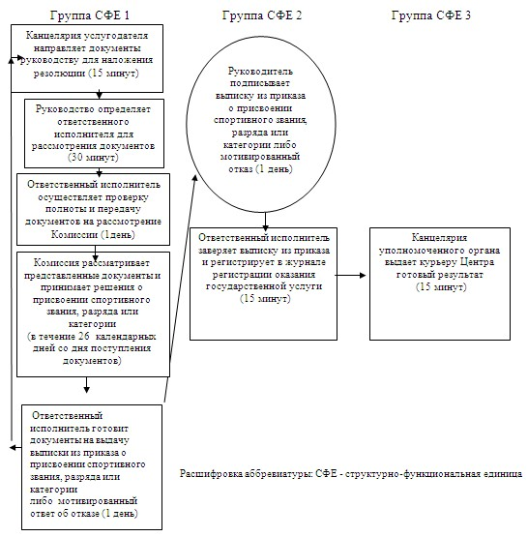

Приложение 2 к Регламенту      
государственной услуги       
«Присвоение спортивных       
разрядов и категорий:      
кандидат в мастера спорта,    
первый спортивный разряд,     
тренер высшего и среднего     
уровня квалификации первой     
категории, инструктор-спортсмен   
высшего уровня квалификации     
первой категории, методист     
высшего и среднего уровня      
квалификации первой категории,    
судья по спорту первой категории»

Форма

(Ф.И.О., либо наименование  
организации услугополучателя)

_________________________________  
(адрес услугополучателя)

**Расписка**  
**об отказе в приеме документов**

      Руководствуясь пунктом 2 статьи 20 Закона Республики Казахстан   
от 15 апреля 2013 года «О государственных услугах», отдел №__ филиала РГП «Центр обслуживания населения» (указать адрес) отказывает в приеме документов на оказание государственной услуги (указать наименование государственной услуги в соответствии со стандартом государственной услуги) ввиду представления Вами неполного пакета документов согласно перечню, предусмотренному стандартом государственной услуги, а именно:  
      Наименование отсутствующих документов:  
      1) ________________________________________;  
      2) ________________________________________;  
      3) ...

      Настоящая расписка составлена в 2 экз., по одному для каждой стороны.

**ФИО (работника ЦОН)                        (подпись)**

Исп. Ф.И.О._____________  
Тел.__________  
Получил: Ф.И.О. /подпись услугополучателя/  
«___» _________ 20__ г.

Приложение 3 к Регламенту      
государственной услуги       
«Присвоение спортивных       
разрядов и категорий:      
кандидат в мастера спорта,    
первый спортивный разряд,     
тренер высшего и среднего     
уровня квалификации первой     
категории, инструктор-спортсмен   
высшего уровня квалификации     
первой категории, методист     
высшего и среднего уровня      
квалификации первой категории,    
судья по спорту первой категории»

**Описание последовательности и взаимодействие административных действий (процедур)**

**Таблица 1. Описание действий СФЕ**

|  |  |  |  |
| --- | --- | --- | --- |
| Действия основного процесса (хода, потока работ) | | | |
| № действия  (хода, потока работ) | 1 | 2 | 3 |
| Наименование СФЕ | Инспектор Центра | Инспектор накопительного отдела | Инспектор накопительного отдела |
| Наименование действия (процесса, процедуры, операции) и их описание | Прием документов | Расписывается в журнале и собирает документы | Составляет реестр и направляет документы |
| Форма завершения (данные, документ, организационно-распорядительное решение) | Регистрация в журнале, выдача расписки заявителю и передача документов в накопительный отдел | Сбор документов в накопительный отдел | Отправка документов в уполномоченный орган |
| Сроки исполнения | 15 минут | 3 раза в день | Не менее 2-х раз в день приема заявлений |
| Номер следующего действия | 2 | 3 | 4 |

|  |  |  |  |  |
| --- | --- | --- | --- | --- |
| Действия основного процесса (хода, потока работ) | | | | |
| № действия  (хода, потока работ) | 4 | 5 | 6 | 7 |
| Наименование СФЕ | Канцелярия уполномоченного органа | Руководство уполномоченного органа | Ответственный исполнитель | Комиссия |
| Наименование действия (процесса, процедуры, операции) и их описание | Прием документов, регистрация | Ознакомление с корреспонденцией | Проверка полноты и подготовка документов на заседание Комиссии | Рассмотрение представленных документов и принятие решения о присвоении спортивного звания, разряда или категории либо об отказе в присвоении спортивного звания, разряда или категории |
| Форма завершения (данные, документ, организационно-распорядительное решение) | Направление документов руководству для наложения резолюции | Наложение резолюции, передача документов на исполнение ответственному исполнителю | Передача документов на рассмотрение комиссии | Передача документов на исполнение ответственному исполнителю |
| Сроки исполнения | 15 минут | 30 мин | 1 день | в течении 26 дней |
| Номер следующего действия | 5 | 6 | 7 | 8 |

|  |  |  |  |  |
| --- | --- | --- | --- | --- |
| Действия основного процесса (хода, потока работ) | | | | |
| № действия  (хода, потока работ) | 9 | 10 | 11 | 12 |
| Наименование СФЕ | Ответственный исполнитель | Руководство уполномоченного органа | Ответственный исполнитель Канцелярия уполномоченного органа | Инспектор Центра |
| Наименование действия (процесса, процедуры, операции) и их описание | Оформление выписки из приказа либо мотивированного ответа об отказе | Подписание выписки из приказа либо мотивированного ответа об отказе | Регистрация выписки приказа либо мотивированного ответа об отказе | Выдача выписки из приказа либо мотивированного ответа об отказе |
| Форма завершения (данные, документ, организационно-распорядительное решение) | Передача на подписание руководству выписки из приказа либо мотивированного ответа об отказе | Передача выписки из приказа либо мотивированного ответа об отказе | Выдача выписки из приказа либо мотивированного ответа об отказе | Расписка о выдаче выписки из приказа либо мотивированного ответа об отказе |
| Сроки исполнения | 1 день | 1 день | 15 минут | 15 минут |
| Номер следующего действия | 10 | 11 | 12 | 13 |

**Таблица 2. Варианты использования. Основной процесс.**

|  |  |  |  |  |
| --- | --- | --- | --- | --- |
| Группа 1 СФЕ  Инспектор Центра | Группа 2 СФЕ  Канцелярия уполномоченного органа | Группа 3 СФЕ  Ответственный исполнитель | Группа 4 СФЕ  Комиссия по присвоению званий, разрядов и категорий | Группа 5 СФЕ  Руководство уполномоченного органа |
| Действие № 1  Прием документов, выдача расписки, регистрация заявления, направление документов в уполномоченный орган | Действие № 2  Прием документов, регистрация, направление документов руководству уполномоченного органа |  |  | Действие № 3  Определение ответственного исполнителя для исполнения, наложение резолюции |
|  |  | Действие № 4  Проверка полноты и подготовка документов на заседание Комиссии | Действие № 5  Рассмотрение представленных документов и принятие решения о присвоении спортивного звания, разряда или категории |  |
|  |  | Действие № 6  Подготовка приказа о присвоении спортивного звания, разряда или категории |  | Действие № 7  Подписание приказа о присвоении спортивного звания, разряда или категории |
|  | Действие № 8  Регистрация приказа о присвоении спортивного звания, разряда или категории и передача выписки из приказа о присвоении спортивного разряда или категории в Центр |  |  |  |
| Действие № 9  Выдача выписки из приказа о присвоении спортивного звания, разряда или категории в Центре |  |  |  |  |

**Таблица 3. Варианты использования. Альтернативный процесс.**

|  |  |  |  |  |
| --- | --- | --- | --- | --- |
| Группа 1 СФЕ  Инспектор Центра | Группа 2 СФЕ  Канцелярия уполномоченного органа | Группа 3 СФЕ  Ответственный исполнитель | Группа 4 СФЕ  Комиссия по присвоению званий, разрядов и категорий | Группа 4 СФЕ  Руководство уполномоченного органа |
| Действие № 1  Прием документов, выдача расписки, регистрация заявления, направление документов в уполномоченный орган | Действие № 2  Прием документов, регистрация, направление документов руководству уполномоченного органа |  |  | Действие № 3  Определение ответственного исполнителя для исполнения, наложение резолюции |
|  |  | Действие № 4  Проверка полноты и подготовка документов на заседание Комиссии | Действие № 5  Рассмотрение представленных документов и принятие решения об отказе в присвоении спортивного звания, разряда или категории |  |
|  |  | Действие № 6  Оформление мотивированного отказа |  | Действие № 7 Подписание мотивированного отказа |
|  | Действие № 8  Регистрация мотивированного отказа и передача в Центр |  |  |  |
| Действие № 9  Выдача мотивированного отказа в Центре |  |  |  |  |

      Расшифровка аббревиатуры: СФЕ - структурно-функциональная единица

Приложение 4 к Регламенту         
государственной услуги «Присвоение     
спортивных разрядов и категорий:      
кандидат в мастера спорта, первый      
спортивный разряд, тренер высшего     
и среднего уровня квалификации первой   
категории, инструктор-спортсмен высшего  
уровня квалификации первой категории,    
методист высшего и среднего уровня     
квалификации первой категории,       
судья по спорту первой категории»

**Справочник**  
**бизнес-процессов оказания государственной услуги «Присвоение спортивных разрядов и категорий: кандидат в мастера спорта, первый спортивный разряд, тренер высшего и среднего уровня квалификации первой категории, инструктор-спортсмен высшего уровня квалификации первой категории, методист высшего и среднего уровня квалификации первой категории, судья по спорту первой категории»**

      Сноска. Регламент дополнен приложением 4 в соответствии с постановлением акимата Акмолинской области от 31.07.2014 № А-7/336 (вводится в действие со дня официального опубликования).

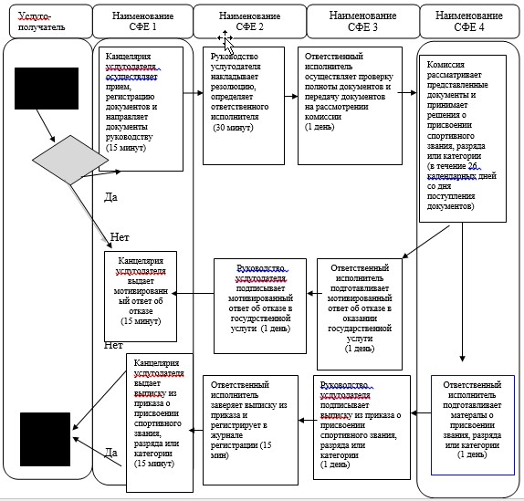

*СФЕ - структурно-функциональная единица: взаимодействие структурных подразделений (работников) услугодателя, центра обслуживания населения, веб-портала «электронного правительства»;

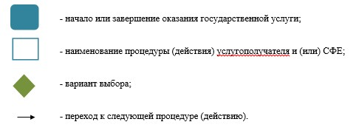

Приложение 5 к Регламенту           
государственной услуги «Присвоение      
спортивных разрядов и категорий:       
кандидат в мастера спорта, первый      
спортивный разряд, тренер высшего      
и среднего уровня квалификации первой   
категории, инструктор-спортсмен высшего  
уровня квалификации первой категории,    
методист высшего и среднего уровня     
квалификации первой категории,       
судья по спорту первой категории»

**Справочник**  
**бизнес-процессов оказания государственной услуги «Присвоение спортивных разрядов и категорий: кандидат в мастера спорта, первый спортивный разряд, тренер высшего и среднего уровня квалификации первой категории, инструктор-спортсмен высшего уровня квалификации первой категории, методист высшего и среднего уровня квалификации первой категории, судья по спорту первой категории»**

      Сноска. Регламент дополнен приложением 5 в соответствии с постановлением акимата Акмолинской области от 31.07.2014 № А-7/336 (вводится в действие со дня официального опубликования).

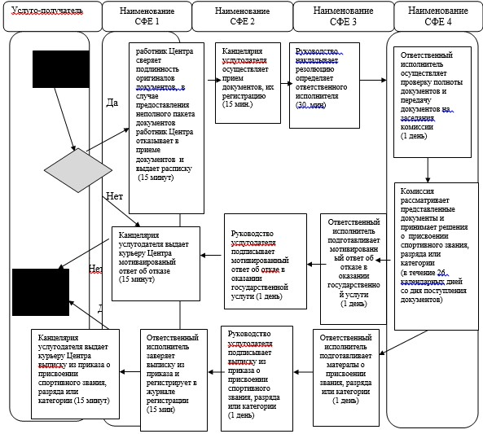

*СФЕ - структурно-функциональная единица: взаимодействие структурных подразделений (работников) услугодателя, центра обслуживания населения, веб-портала «электронного правительства»;

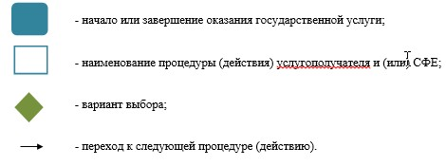

Утвержден        
постановлением акимата  
Акмолинской области   
от 19 марта 2014 года  
№ А-3/93

**Регламент государственной услуги**  
**«Присвоение спортивных разрядов и категорий: второй и третий, первый, второй и третий юношеские, тренер высшего и среднего уровня квалификации второй категории, инструктор-спортсмен высшего уровня квалификации второй категории, методист высшего и среднего уровня квалификации второй категории, судья по спорту»**

**1. Общие положения**

      1. Государственная услуга «Присвоение спортивных разрядов и категорий: второй и третий, первый, второй и третий юношеские, тренер высшего и среднего уровня квалификации второй категории, инструктор - спортсмен высшего уровня квалификации второй категории, методист высшего и среднего уровня квалификации второй категории, судья по спорту» оказывается государственным учреждением «Управление физической культуры и спорта Акмолинской области» (далее – услугодатель).  
      Прием заявления и выдача результатов государственной услуги осуществляется через Центр обслуживания населения.  
      2. Форма оказываемой государственной услуги - бумажная.  
      3. Результат государственной услуги – выписка из приказа о присвоении спортивного звания, о присвоении категории тренерам, методистам, инструкторам-спортсменам, о присвоении судейской категории по спорту.

**2. Описание порядка действий структурных подразделений (работников) услугодателя в процессе оказания государственной услуги**

      4. Для получения государственной услуги услугополучатель подает документы, указанные в пункте 9 раздела 2 Стандарта государственной услуги «Присвоение спортивных разрядов и категорий: второй и третий, первый, второй и третий юношеские, тренер высшего и среднего уровня квалификации второй категории, инструктор - спортсмен высшего уровня квалификации второй категории, методист высшего и среднего уровня квалификации второй категории, судья по спорту», утвержденного Постановлением Правительства Республики Казахстан от 19 февраля 2014 года № 118 (далее – Стандарт).  
      5. Содержание каждой процедуры (действия), входящей в состав процесса оказания государственной услуги, длительность его выполнения:  
      1) канцелярия услугодателя осуществляет прием документов, их регистрацию, направляет документы руководству для наложения резолюции – 15 (пятнадцать) минут. Результат - выдача подписанного реестра курьеру Центра;  
      2) руководство услугодателя ознакамливается с корреспонденцией – 30 (тридцать) минут. Результат - определение ответственного исполнителя;  
      3) ответственный исполнитель осуществляет проверку полноты и передачу документов на заседание Комиссии по присвоению спортивных званий, разрядов и категорий (далее - Комиссия) – 1 (один) день. Результат – передача документов ответственным исполнителем комиссии;  
      4) Комиссия рассматривает представленные документы в течение 26 (двадцати шести) календарных дней со дня поступления. При рассмотрении на заседании, комиссия принимает решение о присвоении спортивного звания, разряда и судейской категорий по спорту или отказе в рассмотрении представленных документов на присвоение спортивного звания, разряда и судейской категории по спорту. Результат – протокол заседания Комиссии;  
      5) ответственный исполнитель на основании протокола Комиссии подготавливает материалы о присвоении спортивного звания, разряда или категории либо мотивированного ответа об отказе в оказании государственной услуги – 1 (один) день. Результат - подготовка выписки из приказа о присвоении спортивного звания, разряда или категории либо мотивированного ответа об отказе в оказании государственной услуги;  
      6) руководство услугодателя ознакамливается с корреспонденцией – 1 (один) день. Результат - подписание выписки из приказа о присвоении спортивного звания, разряда или категории либо мотивированного ответа об отказе в оказании государственной услуги;  
      7) ответственный исполнитель заверяет выписку из приказа и регистрирует в журнале регистрации оказания государственной услуги - 15 (пятнадцать) минут. Результат – выдача выписки из приказа о присвоении спортивного звания, разряда или категории либо мотивированного ответа об отказе в оказании государственной услуги;  
      8) Канцелярия услугодателя выдает курьеру Центра выписку из приказа о присвоении спортивного звания, разряда или категории или мотивированный ответ об отказе в оказании государственной услуги – 15 (пятнадцать) минут. Результат – роспись курьера Центра в журнале по оказанию государственной услуги.

**3. Описание порядка взаимодействия структурных подразделений (работников) услугодателя в процессе оказания государственной услуги**

      6. Перечень структурных подразделений (работников) услугодателя, которые участвуют в процессе оказания государственной услуги:  
      1) канцелярия услугодателя;  
      2) руководство услугодателя;  
      3) ответственный исполнитель структурного подразделения услугодателя;  
      4) Комиссия.  
      7. Описание последовательности процедур (действий) между структурными подразделениями (работниками) с указанием длительности каждой процедуры (действия):  
      1) канцелярия услугодателя направляет документы руководству для наложения резолюции – 15 (пятнадцать) минут;  
      2) руководство услугодателя накладывает резолюцию, отправляет документы ответственному исполнителю – 30 (тридцать) минут;  
      3) ответственный исполнитель осуществляет проверку полноты и передачу документов на заседание Комиссии – 1 (один) день;  
      4) комиссия рассматривает представленные документы в течение 26 (двадцати шести) календарных дней со дня поступления. При рассмотрении на заседании, комиссия принимает решение о присвоении спортивного звания, разряда и судейской категорий по спорту или отказе в рассмотрении представленных документов на присвоение спортивного звания, разряда и судейской категории по спорту;  
      5) ответственный исполнитель подготавливает материалы о присвоении спортивного звания, разряда или категории либо мотивированного ответа об отказе в оказании государственной услуги – 1 (один) день.  
      6) руководство услугодателя подписывает выписку из приказа о присвоении спортивного звания, разряда или категории или мотивированный ответ об отказе в оказании государственной услуги – 1 (один) день;  
      7) ответственный исполнитель заверяет выписку из приказа и регистрирует в журнале регистрации оказания государственной услуги - 15 (пятнадцать) минут;  
      8) канцелярия услугодателя выдает курьеру Центра выписку из приказа о присвоении спортивного звания, разряда или категории или мотивированный ответ об отказе в оказании государственной услуги – 15 (пятнадцать) минут.  
      8. Описание последовательности процедур (действий) сопровождается блок-схемой согласно приложению 1 к настоящему Регламенту.

**4. Описание порядка взаимодействия с Центром обслуживания населения и (или) иными услугодателями, а также порядка использования информационных систем в процессе оказания государственной услуги**

      9. Для получения услуги услугополучатель представляет в Центр обслуживания населения документы согласно Стандарта.  
      Сведения о документах, удостоверяющих личность услугополучателя, удостоверяющих личность уполномоченного представителя физического лица – при обращении представителя услугополучателя, содержащиеся в государственных информационных системах работник центра получает из соответствующих государственных информационных систем через информационную систему мониторинга оказания государственных услуг в форме электронных документов, удостоверенных электронно-цифровой подписью уполномоченных лиц государственных органов.  
      Работник центра сверяет подлинность оригиналов документов со сведениями, предоставленными из государственных информационных систем государственных органов, после чего возвращает оригиналы услугополучателю.  
      10. После сдачи всех необходимых документов услугополучателю выдается:  
      расписка о приеме соответствующих документов с указанием:  
      номера и даты приема заявления;  
      вида запрашиваемой государственной услуги;  
      количества и названий приложенных документов; даты, времени и места выдачи документов; фамилии, имени, отчества работника Центра принявшего заявление на оформление документов;  
      фамилии, имени, отчества услугополучателя, фамилии, имени, отчества уполномоченного представителя и их контактные телефоны.  
      В случае установления факта неполноты представленных документов, работник ЦОНа отказывает в приеме заявления и выдает расписку по форме согласно приложению 2 к настоящему регламенту с указанием недостающих документов.  
      11. Выдача результата оказания государственной услуги (либо уведомления об отказе) осуществляется при личном обращении в центр посредством «окон».  
      12. В случаях, если услугополучатель не обратился за получением документов в срок, Центр обеспечивает их хранение в течение одного месяца.  
      13.Функциональное взаимодействие информационных систем, задействованных в оказании государственной услуги, приведено в приложении 3.  
      14. Подробное описание последовательности процедур (действий), взаимодействий структурных подразделений (работников) услугодателя в процессе оказания государственной услуги, а также описание порядка взаимодействия с центром обслуживания населения в процессе оказания государственной услуги отражается в справочнике бизнес-процессов оказания государственной услуги согласно приложениям 4, 5 к настоящему Регламенту.  
      Сноска. Регламент дополнен пунктом 14 в соответствии с постановлением акимата Акмолинской области от 31.07.2014 № А-7/336 (вводится в действие со дня официального опубликования).

Приложение 1 к Регламенту      
государственной услуги       
«Присвоение спортивных разрядов   
и категорий: второй и третий,    
первый, второй и третий       
юношеские, тренер высшего      
и среднего уровня квалификации    
второй категории,          
инструктор-спортсмен высшего     
уровня квалификации второй      
категории, методист высшего     
и среднего уровня квалификации    
второй категории, судья по спорту»

**Процесс оказания государственной услуги (хода, потока работы)**

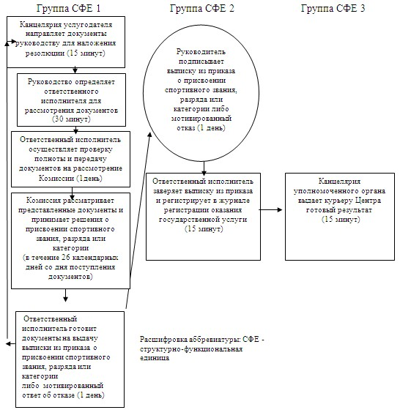

Приложение 2 к Регламенту      
государственной услуги       
«Присвоение спортивных разрядов   
и категорий: второй и третий,    
первый, второй и третий       
юношеские, тренер высшего      
и среднего уровня квалификации    
второй категории,          
инструктор-спортсмен высшего     
уровня квалификации второй      
категории, методист высшего     
и среднего уровня квалификации    
второй категории, судья по спорту»

Форма

(Ф.И.О., либо наименование  
организации услугополучателя)

________________________________  
(адрес услугополучателя)

**Расписка**  
**об отказе в приеме документов**

      Руководствуясь пунктом 2 статьи 20 Закона Республики Казахстан   
от 15 апреля 2013 года «О государственных услугах», отдел №___ филиала РГП «Центр обслуживания населения» (указать адрес) отказывает в приеме документов на оказание государственной услуги (указать наименование государственной услуги в соответствии со стандартом государственной услуги) ввиду представления Вами неполного пакета документов согласно перечню, предусмотренному стандартом государственной услуги, а именно:  
      Наименование отсутствующих документов:  
      1) ___________________________________;  
      2) ___________________________________;  
      3) ....  
      Настоящая расписка составлена в 2 экз., по одному для каждой стороны.

**ФИО (работника ЦОН)            (подпись)**

Исп. Ф.И.О._____________  
Тел.__________  
Получил: Ф.И.О. /подпись услугополучателя/  
«___» _________ 20__ г.  
                        ________________

Приложение 3 к Регламенту      
государственной услуги       
«Присвоение спортивных разрядов   
и категорий: второй и третий,    
первый, второй и третий       
юношеские, тренер высшего      
и среднего уровня квалификации    
второй категории,          
инструктор-спортсмен высшего     
уровня квалификации второй      
категории, методист высшего     
и среднего уровня квалификации    
второй категории, судья по спорту»

**Описание последовательности и взаимодействие административных действий (процедур)**

**Таблица 1. Описание действий СФЕ**

|  |  |  |  |
| --- | --- | --- | --- |
| Действия основного процесса (хода, потока работ) | | | |
| № действия  (хода, потока работ) | 1 | 2 | 3 |
| Наименование СФЕ | Инспектор Центра | Инспектор накопительного отдела | Инспектор накопительного отдела |
| Наименование действия (процесса, процедуры, операции) и их описание | Прием документов | Расписывается в журнале и собирает документы | Составляет реестр и направляет документы |
| Форма завершения (данные, документ, организационно- распорядительное решение) | Регистрация в журнале, выдача расписки заявителю и передача документов в накопительный отдел | Сбор документов в накопительный отдел | Отправка документов в уполномоченный орган |
| Сроки исполнения | 15 минут | 3 раза в день | Не менее 2-х раз в день приема заявлений |
| Номер следующего действия | 2 | 3 | 4 |

|  |  |  |  |  |
| --- | --- | --- | --- | --- |
| Действия основного процесса (хода, потока работ) | | | | |
| № действия  (хода, потока работ) | 4 | 5 | 6 | 7 |
| Наименование СФЕ | Канцелярия уполномоченного органа | Руководство уполномоченного органа | Ответственный исполнитель | Комиссия |
| Наименование действия (процесса, процедуры, операции) и их описание | Прием документов, регистрация | Ознакомление с корреспонденцией | Проверка полноты и подготовка документов на заседание Комиссии | Рассмотрение представленных документов и принятие решения о присвоении спортивного звания, разряда или категории либо об отказе в присвоении спортивного звания, разряда или категории |
| Форма завершения (данные, документ, организационно-распорядительное решение) | Направление документов руководству для наложения резолюции | Наложение резолюции, передача документов на исполнение ответственному исполнителю | Передача документов на рассмотрение комиссии | Передача документов на исполнение ответственному исполнителю |
| Сроки исполнения | 15 минут | 30 мин | 1 день | в течении 26 дней |
| Номер следующего действия | 5 | 6 | 7 | 8 |

|  |  |  |  |  |
| --- | --- | --- | --- | --- |
| Действия основного процесса (хода, потока работ) | | | | |
| № действия  (хода, потока работ) | 9 | 10 | 11 | 12 |
| Наименование СФЕ | Ответственный исполнитель | Руководство уполномоченного органа | Ответственный исполнитель Канцелярия уполномоченного органа | Инспектор Центра |
| Наименование действия (процесса, процедуры, операции) и их описание | Оформление выписки из приказа либо мотивированного ответа об отказе | Подписание выписки из приказа либо мотивированного ответа об отказе | Регистрация выписки приказа либо мотивированного ответа об отказе | Выдача выписки из приказа либо мотивированного ответа об отказе |
| Форма завершения (данные, документ, организационно-распорядительное решение) | Передача на подписание руководству выписки из приказа либо мотивированного ответа об отказе | Передача выписки из приказа либо мотивированного ответа об отказе | Выдача выписки из приказа либо мотивированного ответа об отказе | Расписка о выдаче выписки из приказа либо мотивированного ответа об отказе |
| Сроки исполнения | 1 день | 1 день | 15 минут | 15 минут |
| Номер следующего действия | 10 | 11 | 12 | 13 |

**Таблица 2. Варианты использования. Основной процесс**

|  |  |  |  |  |
| --- | --- | --- | --- | --- |
| Группа 1 СФЕ  Инспектор Центра | Группа 2 СФЕ  Канцелярия уполномоченного органа | Группа 3 СФЕ  Ответственный исполнитель | Группа 4 СФЕ  Комиссия по присвоению званий, разрядов и категорий | Группа 5 СФЕ  Руководство уполномоченного органа |
| Действие № 1  Прием документов, выдача расписки, регистрация заявления, направление документов в уполномоченный орган | Действие № 2  Прием документов, регистрация, направление документов руководству уполномоченного органа |  |  | Действие № 3  Определение ответственного исполнителя для исполнения, наложение резолюции |
|  |  | Действие № 4  Проверка полноты и подготовка документов на заседание Комиссии | Действие № 5  Рассмотрение представленных документов и принятие решения о присвоении спортивного звания, разряда или категории |  |
|  |  | Действие № 6  Подготовка приказа о присвоении спортивного звания, разряда или категории |  | Действие № 7  Подписание приказа о присвоении спортивного звания, разряда или категории |
|  | Действие № 8  Регистрация приказа о присвоении спортивного звания, разряда или категории и передача выписки из приказа о присвоении спортивного разряда или категории в Центр |  |  |  |
| Действие № 9  Выдача выписки из приказа о присвоении спортивного звания, разряда или категории  в Центре |  |  |  |  |

**Таблица 3. Варианты использования. Альтернативный процесс**

|  |  |  |  |  |
| --- | --- | --- | --- | --- |
| Группа 1 СФЕ  Инспектор Центра | Группа 2 СФЕ  Канцелярия уполномоченного органа | Группа 3 СФЕ  Ответственный исполнитель | Группа 4 СФЕ  Комиссия по присвоению званий, разрядов и категорий | Группа 4 СФЕ  Руководство уполномоченного органа |
| Действие № 1  Прием документов, выдача расписки, регистрация заявления, направление документов в уполномоченный орган | Действие № 2  Прием документов, регистрация, направление документов руководству уполномоченного органа |  |  | Действие № 3  Определение ответственного исполнителя для исполнения, наложение резолюции |
|  |  | Действие № 4  Проверка полноты и подготовка документов на заседание Комиссии | Действие № 5  Рассмотрение представленных документов и принятие решения об отказе в присвоении спортивного звания, разряда или категории |  |
|  |  | Действие № 6  Оформление мотивированного отказа |  | Действие № 7  Подписание мотивированного отказа |
|  | Действие № 8  Регистрация мотивированного отказа и передача в Центр |  |  |  |
| Действие № 9  Выдача мотивированного отказа в Центре |  |  |  |  |

      Расшифровка аббревиатуры: СФЕ - структурно-функциональная единица.

Приложение 4 к Регламенту         
государственной услуги «Присвоение    
спортивных разрядов и категорий:     
второй и третий, первый, второй      
и третий юношеские, тренер высшего    
и среднего уровня квалификации       
второй категории, инструктор-спортсмен  
высшего уровня квалификации второй    
категории, методист высшего и среднего  
уровня квалификации второй категории,  
судья по спорту»

**Справочник**  
**бизнес-процессов оказания государственной услуги «Присвоение спортивных разрядов и категорий: второй и третий, первый, второй и третий юношеские, тренер высшего и среднего уровня квалификации второй категории, инструктор-спортсмен высшего уровня квалификации второй категории, методист высшего и среднего уровня квалификации второй категории, судья по спорту»**

      Сноска. Регламент дополнен приложением 4 в соответствии с постановлением акимата Акмолинской области от 31.07.2014 № А-7/336 (вводится в действие со дня официального опубликования).

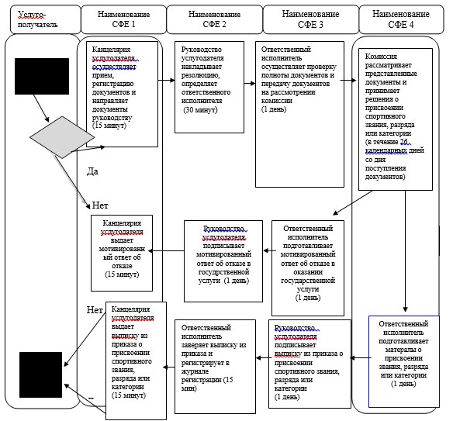

*СФЕ - структурно-функциональная единица: взаимодействие структурных подразделений (работников) услугодателя, центра обслуживания населения, веб-портала «электронного правительства»;

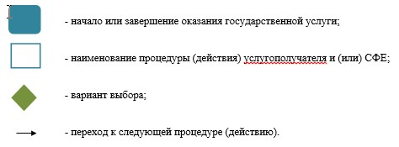

Приложение 5 к Регламенту          
государственной услуги «Присвоение    
спортивных разрядов и категорий:      
второй и третий, первый, второй и     
третий юношеские, тренер высшего и     
среднего уровня квалификации второй    
категории, инструктор-спортсмен      
высшего уровня квалификации второй    
категории, методист высшего и среднего  
уровня квалификации второй        
категории, судья по спорту»

**Справочник**  
**бизнес-процессов оказания государственной услуги «Присвоение спортивных разрядов и категорий: второй и третий, первый, второй и третий юношеские, тренер высшего и среднего уровня квалификации второй категории, инструктор-спортсмен высшего уровня квалификации второй категории, методист высшего и среднего уровня квалификации второй категории, судья по спорту»**

      Сноска. Регламент дополнен приложением 5 в соответствии с постановлением акимата Акмолинской области от 31.07.2014 № А-7/336 (вводится в действие со дня официального опубликования).

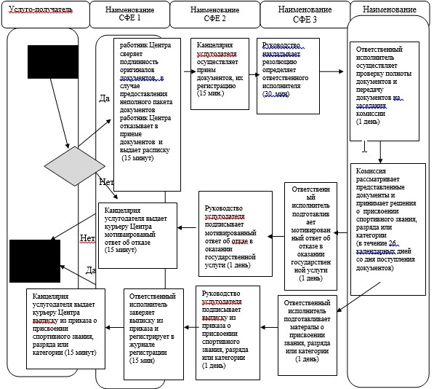

*СФЕ - структурно-функциональная единица: взаимодействие структурных подразделений (работников) услугодателя, центра обслуживания населения, веб-портала «электронного правительства»;

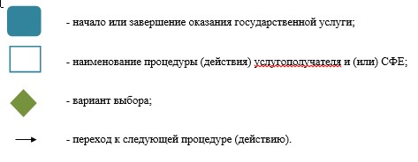

© 2012. РГП на ПХВ «Институт законодательства и правовой информации Республики Казахстан» Министерства юстиции Республики Казахстан